ESCOLA ________________________________________DATA:_____/_____/_____
PROF:______________________________________________TURMA:___________NOME:_______________________________________________________________
Atividade Avaliativa de Arte
1.Assinale a alternativa que apresenta uma informação correta sobre as características psicológicas de Van Gogh:
a.( ) Ele era um homem de personalidade intrigante, cheio de conflitos internos, desequilibrado e depressivo.
b.( ) Van Gogh era um homem de personalidade serena, cheio de ideias brilhantes, equilibrado e animado.
c.( )Van Gogh era um home de personalidade irritante, cheio de manias e desajeitado.

2.Van Gogh tinha um credo, ou seja , uma convicção, uma opinião que resumia em:
a.( ) Ame mesmo sem querer.
b.( ) Ame a si mesmo.
c.( )Ame o que você ama.

3.O que Van Gogh pintava?
a.( )Pintava o que deixava ele triste.
b.( )Pintava somente o que sua imaginação permitia.
c.( ) Pintava aquilo que via e o que ele sentia.

4.Quais eram as principais características das pinceladas de Van Gogh?
a.( )Eram tranquilas e serenas e representavam seu estado de espírito.
b.( ) Eram agitadas e brilhantes, sugerindo movimento.
c.( )Eram agitadas e foscas o que sugeria a sua tristeza interior.

5.O que Van Gogh gostava de pintar?
a.( ) Natureza morta, paisagens, flores e autorretrato.
b.( )Natureza viva, paisagens e folhas secas.
c.( ) Natureza viva, morta e autorretrato.

6.Observe as obras abaixo e escreva seus respectivos nomes:
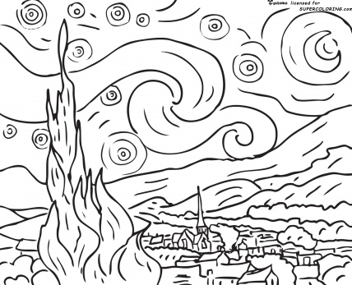
a.
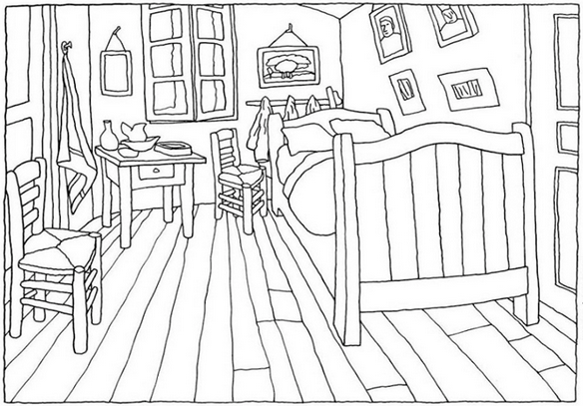
b.

Noite estrelada
Quarto em Arles

7.Para Van Gogh seu único refúgio era:
a.( ) a dança
b.( ) a música
c.( ) a arte

8.Assinale a alternativa que apresenta nomes de obras pintadas por Van Gogh:
a.( ) Nevermore
b.( )Os cipestres
d.( ) Abaporu
e.( )Trigal com corvos
f.( )Jacó e o Anjo

